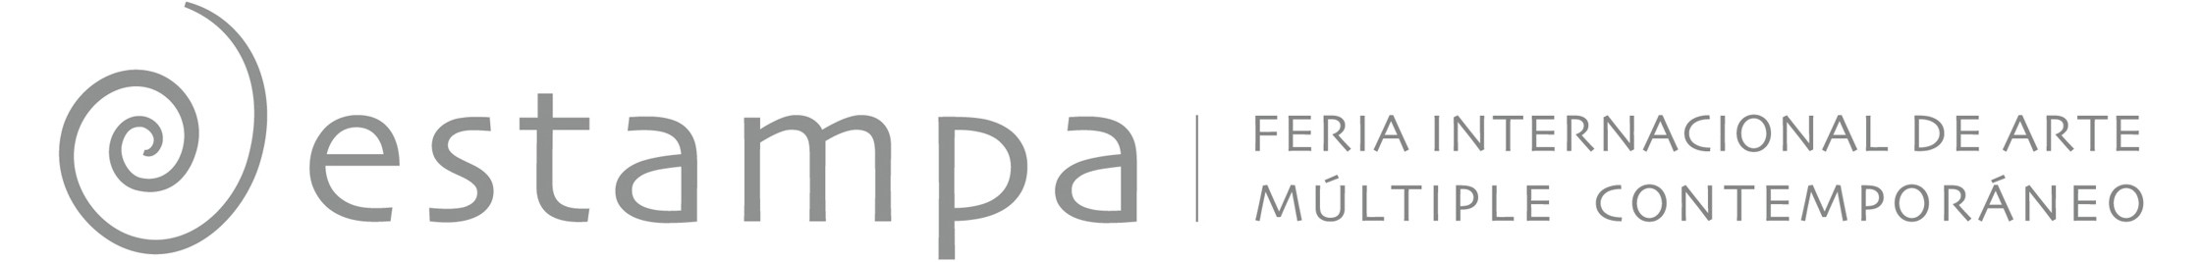

CHEMA DE FRANCISCO, NUEVO DIRECTOR DE ESTAMPA

Madrid, 29 de noviembre.- Chema de Francisco Guinea (Madrid, 1969) ha sido nombrado director de la Feria Internacional de Arte Múltiple Contemporáneo, ESTAMPA. Sucede en el cargo a Isabel Elorrieta, que ha estado al frente de la feria durante los últimos cinco años.

Tras la incorporación a ESTAMPA de un nuevo equipo gestor, hace ahora dos años, el nuevo director se propone acelerar el proceso de cambio iniciado en la nueva etapa, y seguir trabajando con el objetivo de afianzar ESTAMPA como el principal referente europeo del arte múltiple contemporáneo.
Licenciado en Ciencias de la Información por la Universidad Europea de Madrid, Chema de Francisco Guinea ha ampliado su formación con estudios de doctorado en Filología y Literatura Española, Estética, Historia del Arte y Documentación en la Universidad Complutense de Madrid, y Estética y Retórica Musical en el Centro para la Difusión de la Música Contemporánea y el Real Conservatorio de Música de Madrid.
Buen conocedor del mercado de la obra gráfica, la fotografía y el vídeo contemporáneos, ha sido desde 1998 colaborador habitual de la galerías Estiarte y Pilar Serra de Madrid, encargándose de la comunicación, la relación con los coleccionistas y ferias nacionales e internacionales como ARCO, ParisPhoto, PhotoLondon, PhotoMiami, ArtBeijing, CIGE Pekin, PreviewBerlin, Dfoto o ArteLisboa y Estampa, entre otras.
Sus proyectos de comisariado van desde el arte emergente con nuevos medios en Tangentes al Paisaje de jóvenes artistas para la Fundación Rodríguez-Acosta en 2003; Longitudes de Onda, sobre videocreación, música contemporánea y arte sonoro para el Auditorio Nacional de Música en 2010, hasta la recuperación de la fotografía de los años cincuenta de Gustavo Torner con exposiciones en distintas ciudades españolas.
Ha publicado sendos libros de conversaciones con el poeta Fernando Millán y el músico Llorenç Barber en Ardora Ediciones. Actualmente prepara la catalogación razonada de la obra gráfica de Pablo Palazuelo en colaboración con la Fundación Palazuelo.
Como crítico ha publicado distintos estudios sobre la poesía experimental en España, sobre literatura y vanguardia española, sobre la obra de Pablo Palazuelo, Juan Eduardo Cirlot o Julián Rios, y sobre la obra gráfica de José Manuel Broto, Miquel Barceló, José María Sicilia, Antoni Tapies, Pablo Palazuelo, José Manuel Ciria o Darío Urzay.
Ha colaborado para Instituciones y Museos como Artium de Vitoria, Patio Herreriano de Valladolid, Esteban Vicente de Segovia, Fundación Juan March de Madrid, Museo Español de Grabado Contemporáneo, Museo Municipal de Málaga, Fundación Rodríguez Acosta de Granada, Caja Granada, Caja de Ahorros del Mediterráneo en Alicante, Fundación Mercedes Calles en Cáceres, Instituto Cervantes o Calcografía Nacional en Madrid, entre otros.

Información:
Enrique Armendáriz enrique@enriquearmendariz.es
Marga Becedas marga@enriquearmendariz.es
Tels. 91 431 73 25/ 91 203 59 56
Móviles: 616 06 73 76 / 675 372 633

